通过1/4模型来举例：



其中，



状态空间方程为：





所以有：



w表示路面扰动，在设计控制器时，可以不作为考虑，但是在整个模型运行时，是不可忽略的，Simulink的State-space模块没有与w相乘的矩阵，同时有些控制算法要求输出状态变量，而State-space模块只输出y，所以要将y中加入一整个x作为输出，所以有了以下形式。

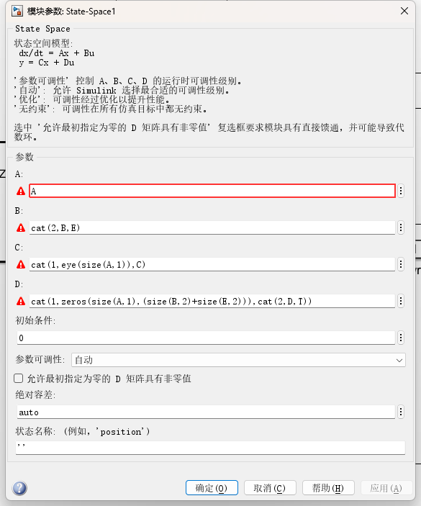

会产生以下效果：



此时y和u会发生变化：



之后在Demux模块中分出x和y,如下图：

第一个数字为状态变量的个数，第二个为输出的个数。